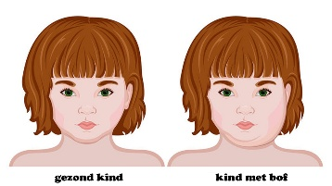
De Bof

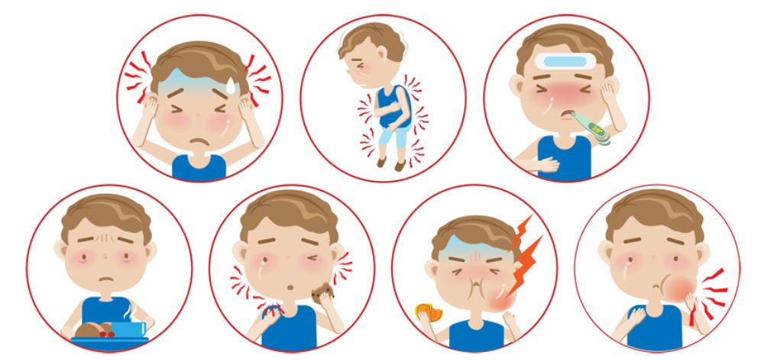

De bof komt het meeste voor bij kinderen. Voor baby´s tussen de 6 en 14 maanden en mensen die niet zijn ingeent tegen de bof is er meer kans om ziek te worden. Wanneer je als kind geen vaccinatie hebt gehad voor de bof is de kans op een hersenvliesontsteking bij de leeftijd 3 tot 7 jaar erg groot door besmettelijke druppeltjes vocht die je uitademt, hoest of niest kun je een ander met het bofvirus besmetten.
De incubatietijd van het virus is 2 tot 3 weken. Maar de persoon die het bofvirus heeft is al besmettelijk voordat hij/zij symptomen krijgt. Van het bof virus krijg je hoofdpijn, koorts en soms een infectie aan de luchtwegen. Wat het meeste voorkomt is de ontsteking van de speekselklieren de wang(en) krijgen dan een zwelling. Heel soms word je ernstiger ziek en krijg je hersenvliesontsteking.
Kinderen krijgen als de 14 maanden zijn en op 9-jarige leeftijd de BMR-vaccinatie, die ook tegen mazelen en rodehond beschermt. Na een inenting heb je nog een kleine kans om de bof te krijgen maar de kansen op ernstige gevolgen is dan minimaal.

Verschijnselen van de bof
- Soms begint de infectie ook zonder voor verschijnselen.
- Bij sommige mensen heeft de infectie meer gevolgen. Heel soms krijgen mensen zelfs een hersenvliesontsteking.
- De meest bekende ziekteverschijnsel is de zwelling onder het oor. De zelling onder het oor is ook zichtbaar en valt daardoor ook snel op. Meestal is 1 wang opgezwollen maar soms ook alle twee de wangen.
- Soms gebeurt het ook bij mannen dat ze er een zaadbalontsteking bij krijgen maar het gebeurt bijna nooit dat een man daarvan onvruchtbaar wordt.
- Het komt ook voor dat je er doofheid aan 1 oor aan over houdt.

Vaccinatie in Nederland
Hier in Nederland hebben we een vaccinatie tegen de bof. Dat wordt aangeboden in het Rijksvaccinatieprogramma aan kinderen. Het beste is dat de kinderen de vaccinatie nemen met 14 maanden en 9 jaar. De bof vaccinatie is een combinatie voor meerdere kinderziektes. Het vaccin heet BMR wat staat voor bof, mazelen en rodehond. Dit vaccin beschermt daarom niet alleen tegen de bof maar ook tegen mazelen en rodehond. Het vaccin geeft geen 100% garantie dat je het bof virus niet krijgt.
Met name bij jonge kinderen komt het bof virus vaker voor. Als je gevaccineerd bent heb je minder kans op de ergere gevolgen van de bof maar het betekent dus niet dat je dan de bof niet meer kan krijgen.
De bof in het algemeen
Bof word veroorzaakt door een virus. Je word vaak ziek na 2 tot 3 weken na besmetting. Je kan iemand besmetten door hoesten en niezen. Vaak krijg je hoofdpijn en koorts en soms een infectie aan je luchtwegen. Het bekendste symptoom bij de bof is de opgezette wang. Vaak is dat maar 1 wang maar soms komt het ook bij alle twee tegelijkertijd voor. De opgezette wang komt door een ontsteking van de speekselklieren. Ook kunnen bij de man de zaadballen ontsteken en bij de vrouw de eierstokken als je het bof virus heb. Sommige mensen worden ernstiger ziek en krijgen een hersenvliesontsteking. Vroeger kregen best veel kinderen en volwassenen een hersenvliesontsteking van de bof. Daarom is er in 1987 een vaccin gemaakt tegen heb bofvirus, mazelen en rodehond (BMR-vaccin).

Bronnen:
https://www.rivm.nl/bof

